1.打开上海理工大学继续教育学院官网（https://jxjy.usst.edu.cn/），点击服务导航一栏下的教务系统管理选项。
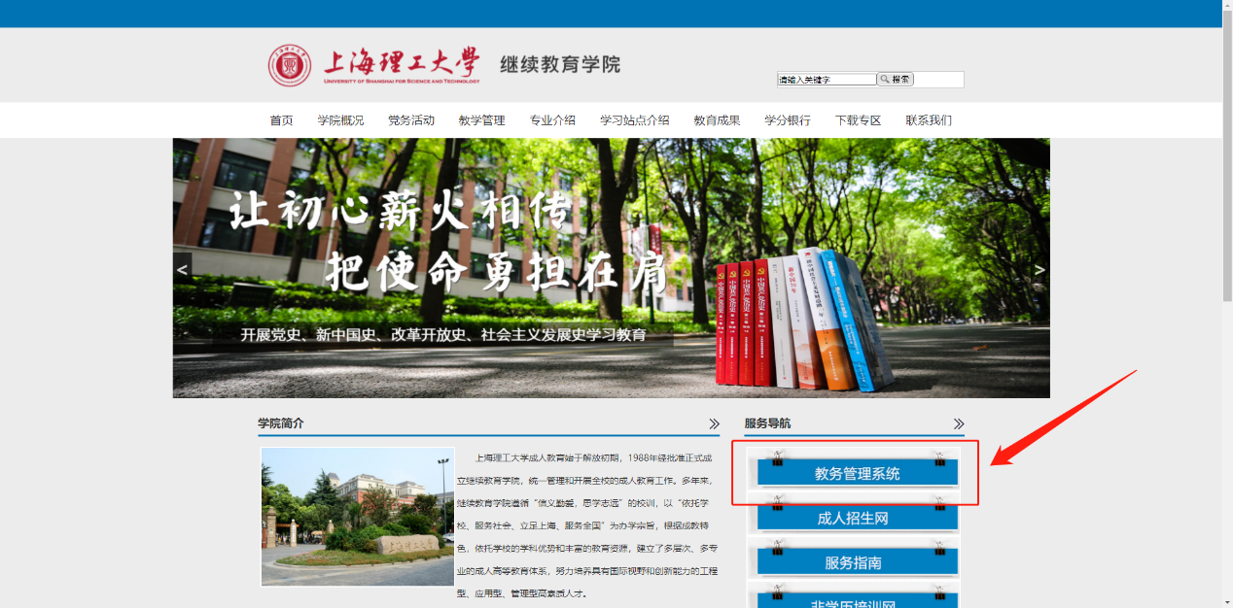

2.输入学号和密码登陆进教务系统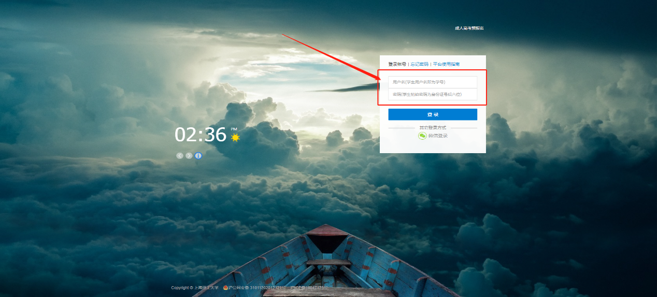

3. 新生初始密码为身份证号后6位，首次登陆后需修改密码
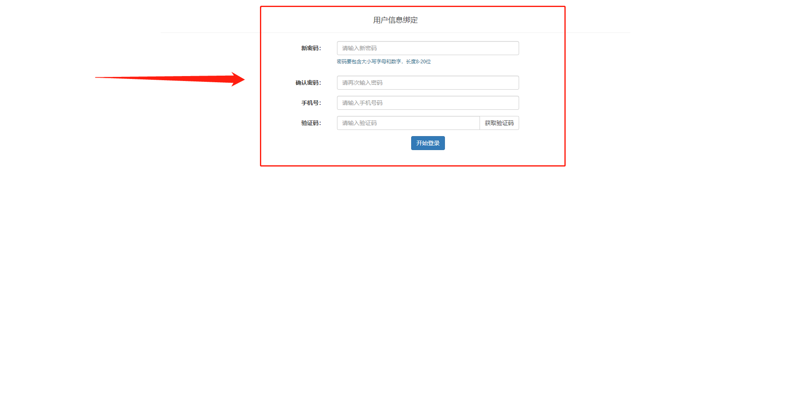

4 新生信息请完整填写不要遗漏。
